PENGARUH METODE PEMBELAJARAN TALKING STICK TERHADAP
MOTIVASI BELAJAR PESERTA DIDIK PADA MATA PELAJARAN
PENDIDIKAN AGAMA KRISTEN KELAS VIH DI SMPN 1 TIKALA

SKRIPSI
Diajukan kepada Institut Agama Kristen Negeri (lAKN) Toraja
Guna untuk Memenuhi Persyaratan Guna Memperoleh Gelar
Sajana Pendidikan Agama Kristen (S.Pd)
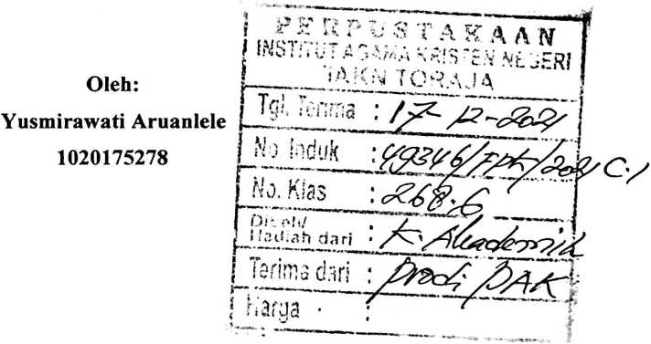
PROGRAM STUDI PENDIDIKAN AGAMA KRISTEN
JURUSAN ILMU PENDIDIKAN KRISTEN
FAKULTAS KEGURUAN DAN ILMU PENDIDIKAN KRISTEN
INSTITUT AGAMA KRISTEN NEGERI (IAKN) TORAJA
2021

PENGARUH METODE PEMBELAJARAN TALKING STICK TERHADAP
MOTIVASI BELAJAR PESERTA DIDIK PADA MATA PELAJARAN
PENDIDIKAN AGAMA KRISTEN KELAS VIII DI SMPN 1 TIKALA
SKRIPSI
Diajukan kepada Institut Agama Kristen Negeri (IAKN) Toraja
Guna untuk Memenuhi Persyaratan Guna Memperoleh Gelar
Sajana Pendidikan Agama Kristen (S.Pd)
Oleh:
Yusmirawati Aruanlele
1020175278
PROGRAM STUDI PENDIDIKAN AGAMA KRISTEN
JURUSAN ILMU PENDIDIKAN KRISTEN
FAKULTAS KEGURUAN DAN ILMU PENDIDIKAN KRISTEN
INSTITUT AGAMA KRISTEN NEGERI (
2021

Judul | : Pengaruh Metode Pembelajaran Talking Slick Terhadap  Motivasi Belajar Peserta Didik Pada Mata Pelajaran Pendidikan  Agama Kristen Kelas VIII Di SMPN 1 Tikala
Disusun oleh  Nama | : Yusmirawati Aruanlele
NIRM | :1020175278
Program Studi | : Pendidikan Agama Kristen
Fakultas | : Keguruan dan Ilmu Pendidikan Kristen

Setelah dikonsultasikan, dikoreksi, dan diperbaiki berdasarkan arahan dosen
pembimbing, maka skripsi ini disetujui untuk dipertahankan pada ujian skripsi
yang diselenggarakan oleh Institut Agama Kristen Negeri (IAKN) Toraja.
Tana Toraja, 19 Agustus 2021
Pembimbing I,

Dr. Ismail Banne'Ringgi’, M.Th.
NIP 197103232009011003
Pembirnbing II,
NIP 19
inus Ruben
8022008011011
Dr. A
ii
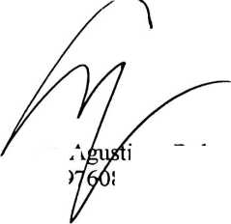
HALAMAN PENGESAHAN  Judul : Pengaruh Metode Pembelajaran Talking Stick Terhadap  Motivasi Belajar Peserta Didik Pada Mata Pelajaran Pendidikan  Agama Kristen Kelas VIII Di SMPN 1 Tikala  Disusun oleh  Nama  NIRM  Program Studi  Fakultas | : Yusmirawati Aruanlele  :1020175278  : Pendidikan Agama Kristen  : Keguruan dan Ilmu Pendidikan Kristen

Dibimbing oleh :
L
II.
Dr. Ismail Banne Ringgi’, M.Th.
Dr. Agustinus Ruben
Telah dipertahankan di depan dewan penguji pada ujian sarjana (S-l) Institut
Agama Kristen Negeri (IAKN) Toraja tanggal 26 Agustus 2021 dan diyudisium
tanggal 14 September 2021.
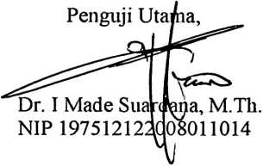
Dewan Penguji
Penguji P' «damping,
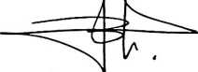
Ice Novita T. Lolon, S.S., M.A.
Panitia Ujian Skripsi
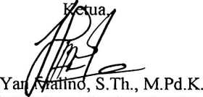
NIP 197711222009011007
Sekretaris,
Merry Afleng, M.Pd.
NIP 199210182019032023
Mengetahui
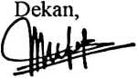

Mery Toban, S.Th., M.Pd.K.
NIP 197905012007102003
Dr. Joni Tapingku, M.Th.
NIP 196701242005011003
iii
ABSTRAK
Yusmirawati Aruanlele (1020175278). Judul skripsi Pengaruh Metode
Pembelajaran Talking Stick Terhadap Motivasi Belajar Peserta Didik Pada
Mata Pelajaran Pendidikan Agama Kristen Kelas VIII di SMPN 1 Tikala.
Skripsi Fakultas Keagamaan Dan Ilmu Pendidikan Kristen. Penulis di bimbing
oleh Dr. Ismail Banne Ringgi’ selaku pembimbing 1 (satu) dan Dr. Agustinus
Ruben selaku pembimbing 2 (dua).
Penelitian ini dilatar belakangi beberapa permasalahan diantaranya:
penggunaan metode pembejaran konvensional yang kurang efektif sehingga
menyebabkan kurangnya motivasi belajar peserta didik kelas VIII di SMPN 1
Tikala. Dengan demikian peneliti ingin meneliti bagaimana pengaruh metode
pembelajaran Talking Stick terhadap motivasi belajar peserta didik pada mata
pelajaran Pendidikan Agama Kristen kelas VIII di SMPN 1 Tikala.
Penelitian ini merupakan jenis penelitian kuantitatif jenis correlational
dengan teknik analisis deskriptif yang bertujuan untuk menganalisis pengaruh
metode pembelajaran Talking Stick terhadap motivasi belajar peserta didik pada
mata pelajaran Pendidikan Agama Kristen kelas VIII di SMPN 1 Tikala.
Berdasarkan hasil penelitian disimpulkan bahwa terdapat pengaruh yang
signifikan antara metode pembelajaran Talking Stick terhadap motivasi belajar
peserta didik pada mata pelajaran Pendidikan Agama Kristen kelas VIII di SMPN
1 Tikala. Hal tersebut terbukti dari hasil analisis korelasi product moment dan
analisis regresi linear sederhana. Berdasarkan hasil korelasi product moment
diperoleh rxy 0,713 dengan demikian dapat disimpulkan bahwa hubungan antara
variabel independen dan variabel dependen dapat dikategorikan kuat. Sedangkan
hasil analisis hipotesis diperoleh nilai thitung^tabei atau 5,279>2,045 dengan taraf
sig. 0,05.
Kata Kunci: Metode Pembelajaran Talking Stick, Motivasi Belajar
viii

